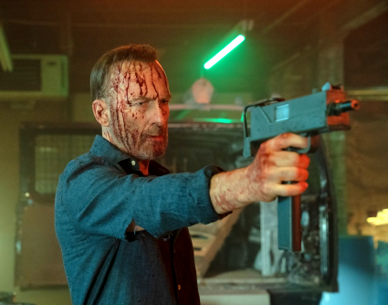
Nikto 2
(Nobody 2)
Premiéra: 21. 8. 2025

UIP – Universal, USA 2025
Réžia: Timo Tjahjanto
Scenár: Umair Aleem, Bob Odenkinrk, Derek Kolstad
Kamera: Callan Green
Hudba: Dominic Lewis
Hrajú: Bob Odenkirk, Connie Nielsen, Sharon Stone, Christopher Lloyd, Colin Hanks

Bývalý elitný zabijak Hutch túži po pokoji. Jediné čo chce, je stráviť pokojnú dovolenku s rodinou. Lenže ak ste magnetom na problémy, tie si vás nájdu samy , kdekoľvek a kedykoľvek. Nikto 2 je pokračovaním úspešnej akčnej komédie s Bobom Odenkirkom v hlavnej úlohe.
Hutch Mansell (Bob Odenkirk) sa roky úspešne skrýval pred svetom aj pred vlastnou rodinou. Jeho minulosť však nie je len trochu temná, je krvavá a nebezpečná. No keď mu raz zaklope na dvere násilie, inej cesty niet. Pravda vyjde najavo spolu s poriadnou dávkou poctivého lámania kostí. Rodina si už akosi zvykla, že otec je bývalý profesionálny zabijak. Ale zmieriť sa s tým, že jedno impulzívne rozhodnutie ho vrátilo späť do akcie a odtiahlo od rodiny , to už také jednoduché nie je. Preto sa Hutch rozhodne napraviť situáciu. Vezme rodinu na dovolenku na Floridu, do rezortu, kde ako chlapec prežil to najkrajšie leto svojho života. Lenže časy sa zmenili. Kedysi idylický hotelový komplex a zábavný park sa medzičasom premenili na centrum prania špinavých peňazí a drogového biznisu, ktorý riadi neľútostná šéfka kartelu, drsná Lendina (Sharon Stone). A keďže problémy si Hutch nájdu rýchlejšie než opaľovací krém, už krátko po príchode sa ocitá v situácii, ktorej sa chcel za každú cenu vyhnúť. Namiesto oddychu ho znova čaká to, čo pozná najlepšie, surová akcia a nekonečný boj s tými, ktorí si ho zobrali na mušku.
Na jeho zúfalé prosby typu: „Chcem si len užiť rodinnú dovolenku!“ nikto z kriminálnikov nereaguje. A tak musí Hutch opäť robiť to, čo mu ide najlepšie.
Podľa režiséra Tima Tjahjanta je na pokračovaní filmu Nikto najzaujímavejšia zmena pohľadu ostatných členov rodiny na Hutcha. „Vždy sa snažil robiť pre svoju rodinu to najlepšie, no napriek tomu ho považovali za slabocha. Teraz už vedia, aká beštia sa v ňom skrýva a lámu si hlavu nad tým, ako ju zastaviť,“ hovorí režisér.

Prístupnosť: nevhodné pre vekovú skupinu maloletých do 15 rokov
Deskriptor prístupnosti: násilie, strach, závislosť
Žáner: akčná komédia
Verzia: anglicky so slovenskými titulkami
Minutáž: 89 min
Formát: 2D DCP, zvuk 5.1 a 7.1
Monopol do: 21. 8. 2028

